Mục lục:
1. React là gì? Ưu điểm & Hạn chế 1
2. Declarative Programming & Virtual DOM 2
2.1.Declarative Programming (Lập trình khai báo) 2
2.2Virtual DOM (DOM ảo) 2
2.3.Ví dụ minh họa 2
3. NodeJS là gì? Kiến trúc 2
3.1.NodeJS là gì? 2
3.2.Kiến trúc của NodeJS 2
4. Git là gì? Các lệnh cơ bản 3

Mục lục hình ảnh:
Hình 1: Cấu trúc 4
Hình 2: Mô tả 5

1. React là gì? Ưu điểm & Hạn chế
React (hay ReactJS) là một thư viện JavaScript mã nguồn mở được phát triển bởi Meta (Facebook), dùng để xây dựng giao diện người dùng (UI), đặc biệt là các ứng dụng đơn trang (Single Page Applications - SPA).
Ưu điểm
- Component-based: Chia giao diện thành các thành phần nhỏ, độc lập, dễ quản lý và tái sử dụng.
- Hiệu năng cao: Nhờ sử dụng Virtual DOM (sẽ giải thích ở mục 2).
- Cộng đồng lớn: Hệ sinh thái thư viện bổ trợ cực kỳ phong phú và hỗ trợ kỹ thuật nhanh chóng.
- Hỗ trợ SEO tốt hơn: Thông qua các kỹ thuật như Server-Side Rendering (SSR) với Next.js.
Hạn chế
- Tốc độ phát triển chóng mặt: Các thư viện liên tục cập nhật khiến lập trình viên phải học cái mới liên tục.
- Chỉ là Thư viện (Library): React chỉ tập trung vào lớp View. Để làm một ứng dụng hoàn chỉnh, bạn phải tự chọn thêm các thư viện cho Routing, State Management...

2. Declarative Programming & Virtual DOM

2.1.Declarative Programming (Lập trình khai báo)
Thay vì chỉ dẫn máy tính từng bước làm thế nào để thay đổi UI (Imperative), bạn chỉ cần mô tả trạng thái giao diện mong muốn là gì. React sẽ tự động cập nhật UI khi dữ liệu (State) thay đổi.
Ví dụ:
- Imperative (Mệnh lệnh): "Vào phòng, tìm công tắc, dùng tay nhấn nó xuống để bật đèn."
- Declarative (Khai báo): "Tôi muốn đèn sáng." (React sẽ lo phần "nhấn công tắc" cho bạn).

2.2Virtual DOM (DOM ảo)
Virtual DOM là một bản sao nhẹ của Real DOM bằng JavaScript object:
- Khi dữ liệu thay đổi, React tạo ra một cây Virtual DOM mới.
- React so sánh bản mới này với bản cũ (Diffing algorithm).
- Nó tính toán những thay đổi tối thiểu và chỉ cập nhật đúng những phần đó lên Real DOM thực tế.

2.3.Ví dụ minh họa
- Ví dụ 1: Nút Like Bạn chỉ cần khai báo: isLiked ? 'Đã thích' : 'Thích'. Khi người dùng click, bạn chỉ cập nhật biến isLiked. React tự biết phải thay đổi chữ trên màn hình mà không cần bạn dùng lệnh document.getElementById(...).innerText = ....
- Ví dụ 2: Danh sách công việc (Todo List) Khi thêm 1 item mới vào mảng dữ liệu, React không xóa toàn bộ danh sách hiện có rồi vẽ lại. Nó chỉ "vẽ" thêm đúng item mới đó vào cuối danh sách trên trình duyệt.

3. NodeJS là gì? Kiến trúc

3.1.NodeJS là gì?
NodeJS là một môi trường thực thi (Runtime Environment) cho phép chạy JavaScript phía Server, xây dựng trên Chrome's V8 JavaScript engine.

3.2.Kiến trúc của NodeJS
NodeJS sử dụng kiến trúc Single-threaded Event Loop. Các đặc điểm chính bao gồm:
- Single-threaded: Chạy trên một luồng duy nhất nhưng có thể xử lý hàng ngàn kết nối cùng lúc.
- Non-blocking I/O: Khi gặp các tác vụ nặng (như đọc file, truy vấn DB), NodeJS sẽ gửi yêu cầu đó đi và tiếp tục xử lý các tác vụ khác thay vì đứng đợi.
- Event-Driven: Sử dụng các sự kiện (events) để điều phối hoạt động.

4. Git là gì? Các lệnh cơ bản
Git là hệ thống quản lý phiên bản phân tán (Distributed Version Control System). Nó giúp ghi lại lịch sử thay đổi của mã nguồn, cho phép nhiều người cùng làm việc trên một dự án mà không bị ghi đè dữ liệu của nhau.
- git init: Khởi tạo một Git repository mới ngay tại thư mục hiện tại.
- git clone <url>: Sao chép một repository từ server (như GitHub, GitLab) về máy tính cá nhân.
- git status: Kiểm tra trạng thái hiện tại của các file (xem file nào đã thay đổi, file nào đã được đưa vào vùng chờ).
- git add .: Đưa tất cả các file có thay đổi vào vùng chờ (Staging Area) để chuẩn bị commit.
- git commit -m "mess": Lưu lại các thay đổi đã add vào lịch sử của dự án kèm theo một lời nhắn mô tả ngắn gọn.
- git push: Đẩy các bản commit từ máy cá nhân lên server trực tuyến.
- git pull: Cập nhật và tải những thay đổi mới nhất từ server về máy cá nhân của bạn.
- git branch <name>: Tạo một nhánh (branch) mới để phát triển các tính năng riêng biệt mà không ảnh hưởng đến nhánh chính.
- git checkout <name>: Di chuyển hoặc chuyển đổi qua lại giữa các nhánh khác nhau trong dự án.

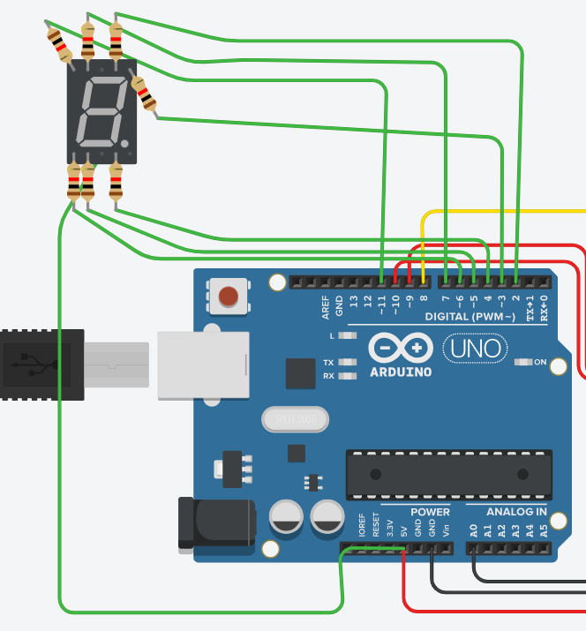
Hình 1: Cấu trúc
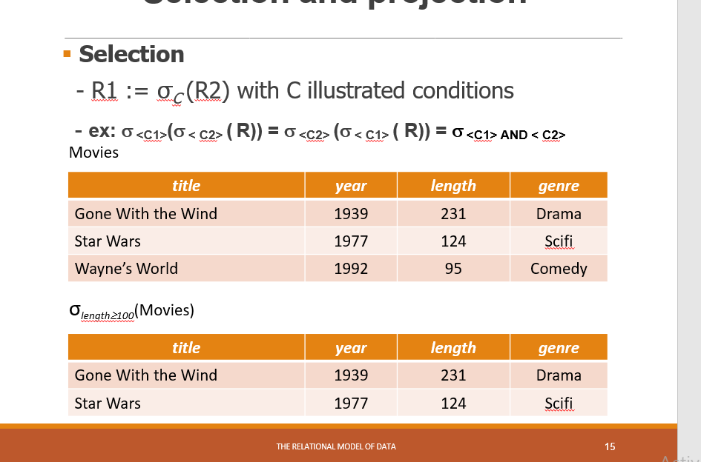
Hình 2: Mô tả

